Prezydent Miasta Leszna ogłasza I przetarg ustny nieograniczony na sprzedaż nieruchomości gruntowej niezabudowanej

Lokalizacja: Leszno, ul. Budowlanych .
- Oznaczenie nieruchomości w ewidencji gruntów stanowi działka nr: 1312/1 na ark. m. 132 o pow. 0,9935ha, KW nr PO1L/00042737/1 - wolna od obciążeń i zobowiązań.
- Opis nieruchomości: nieruchomość gruntowa niezabudowana, niezagospodarowana. Na części działki występują nasypy niekontrolowane (odpady i zanieczyszczenia) wymagająca przeprowadzenia rekultywacji terenu, porośnięta trawą oraz miejscowo drzewami/krzewami.
- Obciążenia i zobowiązania, dotyczące nieruchomości: przed przystąpieniem do realizacji zabudowy nieruchomości nabywca zobowiązany jest we własnym zakresie i na własny koszt do przeprowadzenia badań geotechnicznych gruntu w celu określenia rodzaju gruntu oraz stopnia zagęszczenia, występującego
w podłożu projektowanych fundamentów zabudowy.
Wszelkie prace związane z przygotowaniem gruntu pod zabudowę (w tym rekultywację terenu) nabywca zobowiązany jest wykonać własnym kosztem i staraniem.
Usunięcie drzew i krzewów z terenu nieruchomości jest możliwe na warunkach określonych w Ustawie
o ochronie przyrody. Wszelkie koszty i opłaty związane z usunięciem drzew i krzewów obciążają nabywcę nieruchomości.
- Przeznaczenie nieruchomości i sposób jej zagospodarowania: zgodnie z ustaleniami uchwały Nr XXXIII/413/2017 Rady Miejskiej Leszna z dnia 02.03.2017r. w sprawie uchwalenia miejscowego planu zagospodarowania przestrzennego w rejonie ulic: Budowlanych, Usługowej i granic miasta Leszna, przedmiotowa nieruchomość znajduje się w jednostce strukturalnej oznaczonej symbolem P/U – teren obiektów produkcyjnych, składów i magazynów lub zabudowy usługowej.
- Termin zagospodarowania nieruchomości: zakończenie zabudowy, za którą uważa się wybudowanie budynku w stanie surowym zamkniętym, winno nastąpić w ciągu 4 lat. W przypadku braku zabudowy Prezydent Miasta Leszna zastrzega sobie prawo odkupu nieruchomości w ciągu 5 lat od dnia zawarcia aktu notarialnego.

Termin i miejsce przetargu: 1 marca 2022 r., godz. 10:00 w siedzibie Urzędu Miasta Leszna przy ul.Kazimierza Karasia 15 – sala konferencyjna - parter.
- Cena wywoławcza netto: 689 000,00 zł plus podatek VAT 23% od wartości nieruchomości ustalonej
w przetargu.

Postąpienie nie może wynosić mniej niż 1% ceny wywoławczej, z zaokrągleniem w górę do pełnych dziesiątek złotych.
Cena nieruchomości osiągnięta w przetargu zwiększona o podatek VAT 23% podlega zapłacie przed zawarciem umowy notarialnej, nie później niż w dniu zawarcia umowy.

Wysokość i termin wniesienia wadium: 137 000,00 zł wymagalne na koncie Urzędu Miasta Leszna nr: 37 1020 3088 0000 8302 0005 7703 PKO BP S.A. I O/Leszno do dnia 24 lutego 2022 r.
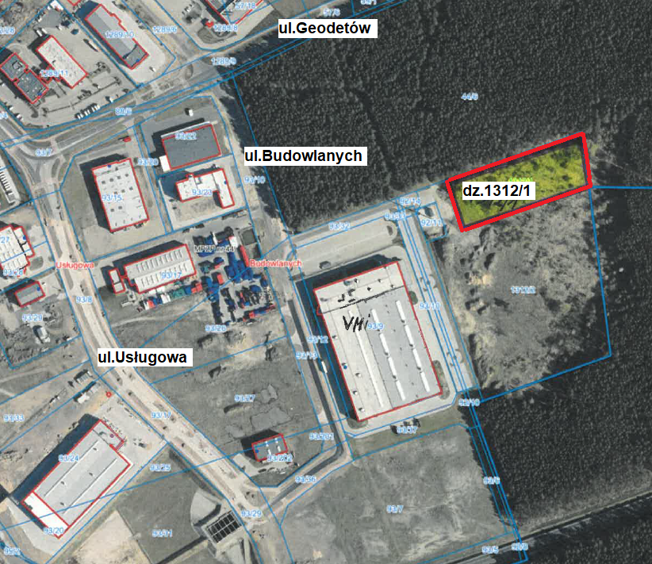
- Skutki uchylenia się od zawarcia umowy: w przypadku gdy osoba ustalona jako nabywca nieruchomości nie przystąpi bez usprawiedliwienia do zawarcia umowy notarialnej w oznaczonym miejscu i terminie podanym w zawiadomieniu, organizator przetargu może odstąpić od zawarcia umowy notarialnej, a wpłacone wadium nie podlega zwrotowi.
- Warunki dodatkowe: uczestnicy przetargu winni posiadać dokument potwierdzający tożsamość a działający w imieniu osoby prawnej dodatkowo dokument potwierdzający upoważnienie do reprezentowania oferenta (np. wydruk krs, pełnomocnictwo). Cudzoziemiec w rozumieniu ustawy z dnia 24 marca 1920 r. o nabywaniu nieruchomości przez cudzoziemców (Dz.U.2017.2278), winien przedłożyć zezwolenie, jeżeli uzyskanie zezwolenia wynika z przepisów cytowanej wyżej ustawy

Prezydentowi Miasta Leszna przysługuje prawo odwołania przetargu z ważnych powodów.
Z regulaminem przetargu można zapoznać się w Wydziale Gospodarki Nieruchomościami Urzędu Miasta Leszna, Al. Jana Pawła II 21, pok. nr 16, telefon 65/ 529-82-13 w godz. 7:30-15:30.
Strona internetowa: bip.leszno.pl (dział: Przetargi na nieruchomości)

